Walk cycle

Introduction :
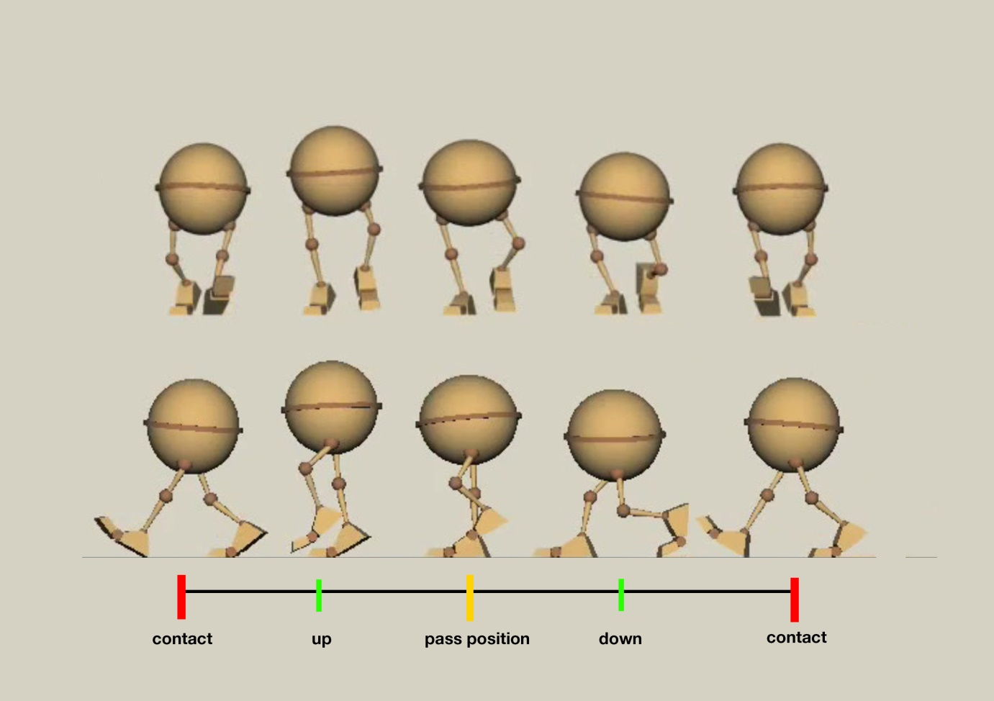

Walk cycle adalah sebuah gerakan berjalan di tempat yang dalam istilah animasi adalah gerakan looping atau berulang, walk cycle ini berfungsi untuk membuat gerakan berjalan tanpa harus membuat digerakan ber ulang-ulang, karena dengan walk cycle yang hanya 2 langkah, animator bisa menduplikatnya menjadi beberapa langkah atau lebih sesuai kebutuhan.

Step by step :
- Setting Interface blender untuk animasi
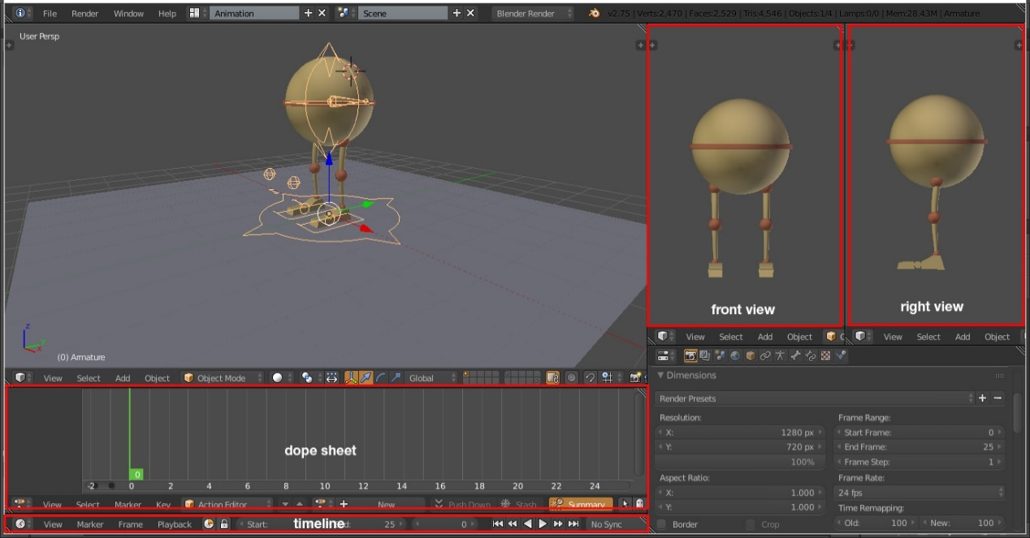
- Dope sheet
- Timeline
- View left dan front
paste the stored pose on to the current pose
- Pada Panel timeline Atur jumlah frame start 0 kemudian end 24, standar durasi frame karakter berjalan adalah 24 frame, dalam dua kali melangkah, tekan ikon jam untuk memperlihatkan batas range frame yang telah di setting pada doopsheet.

- Masih pada panel time line, Ubah key menjadi whole karakter dengan meng-klik ikon kunci kemudian scroll ke bawah pilih whole karakter, whole character berfungsi agar semua objek yang di animasikan mempunyai keyframe masing-masing ketika di beri keyframe.

- Ubah objek mode menjadi pose mode yaitu dengan menseleksi rigging karakter kemudian klik object modekemudian muncul 3 pilihan, lalu klik pose mode untuk mulai menganimasikan.

- Tehnik yang digunakan dalam animasi walk cycle ini adalah pose to pose, dimana terdapat 2 pose utama atau disebut dengan contact pose, dimana pose utama ini adalah pose yang pertama di buat.
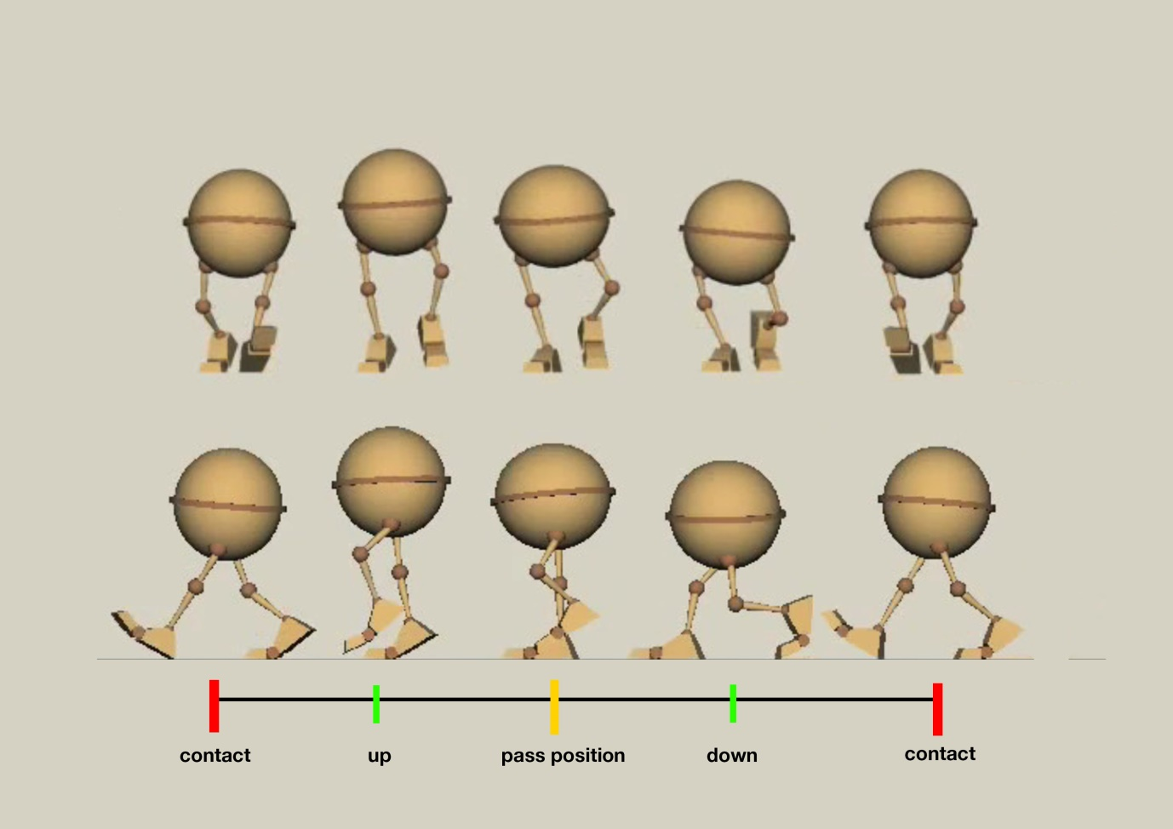
2
1

- kita mulai untuk membuat contact pose pertama di frame 0, pastikan slider berada di frame 0, kemudian setelah pose selesai seleksi rigging dengan menekan A sebanyak 2 kali sampai rigging menjadi berwarna biru, lalu tekan (i) pada keyboard untuk mengunci pose.
paste the stored pose on to the current pose

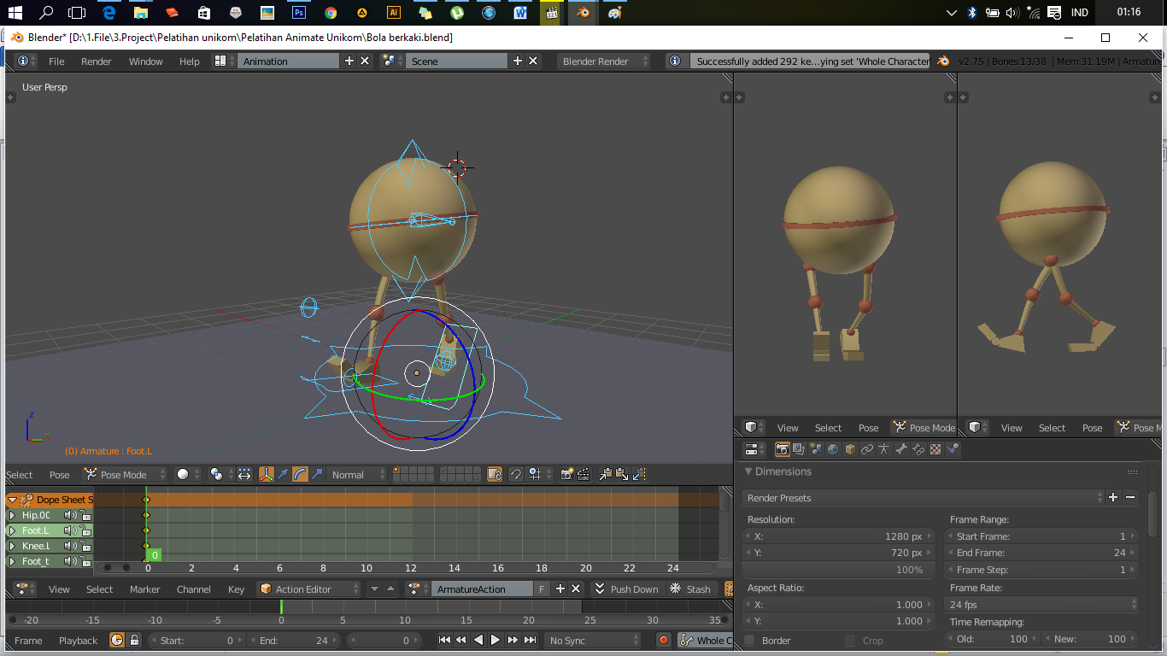

- Setelah pose contact pertama selesai kita akan meng-copy pose tersebut dengan mem-paste pada pose berlawanan, petama kita geser slider ke frame 12.

- seleksi semua rigging dengan menekan A sebanyak 2 kali pada keyboard sampai rigging berwarna biru.

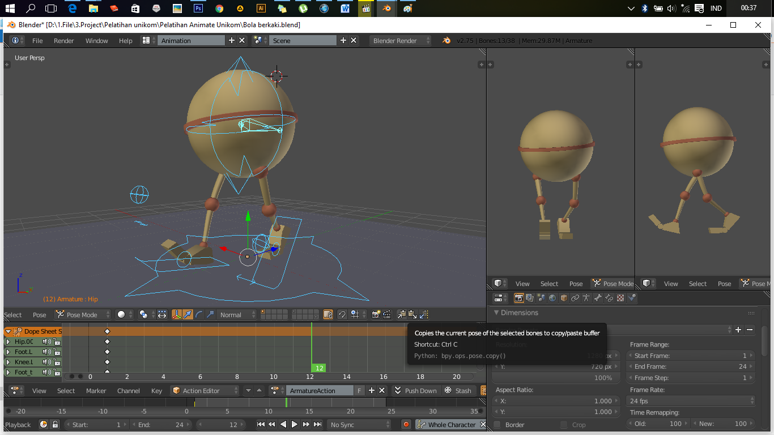

- kemudian klik copy lalu paste

- Seleksi semua rigging lalu tekan I pada keyboard untuk mengunci pose, kita sudah dapat pose utama kemudian berlanjut ke pose inbetween.

- Inbeetween primer yang disebut juga dengan pass position ini diletakan di tengah antara frame 1 dan 12 yaitu frame 6.

- ulangi proses pembuatan pose.

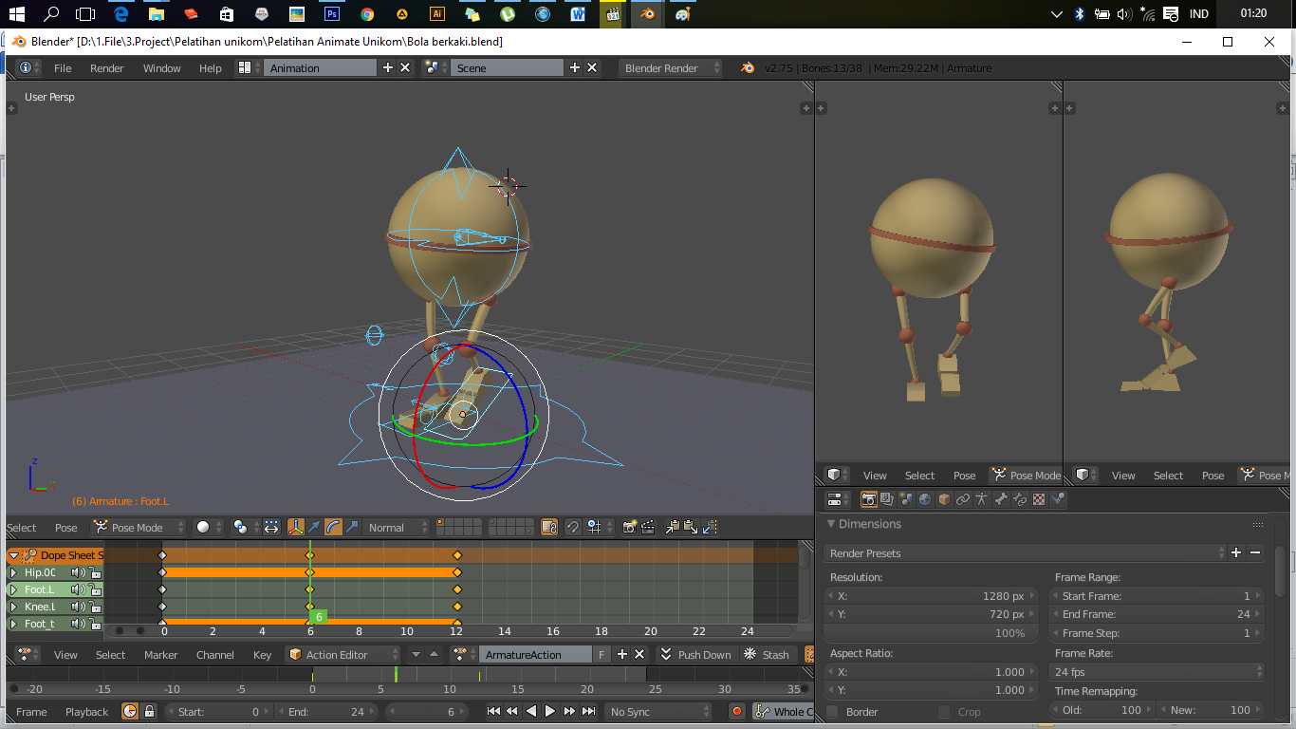

- berlanjut ke inbeetween sekunder, pada pose up dan down.

- setelah ke lima pose telah dibuat kita sudah mempunyai gerakan selangkah

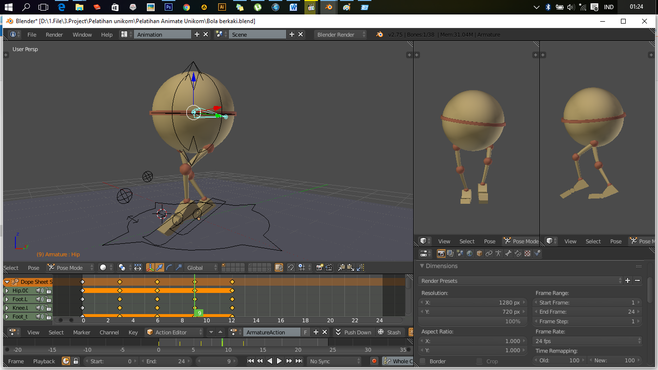

- Untuk gerakan langkah yang ke 2, kita tinggal copy kebalikan pada setiap pose dengan cara sebelumnya.
klik copy lalu paste

Copy pose contact pada frame 12 ke frame 24, lalu inbetween primer pada frame 6 ke frame 18, inbetween sekunder pada frame 3 ke frame 15 dan inbetween sekunder pada frame 9 ke frame 21.

- Berikut adalah keyframe yang telah selesai dari frame 0 sampai frame 24 bisa kita lihat hasilnya dengan menekan shorctcut Alt + A , hal yang penting pada walk cycle adalah keyframe awal (0) dan ahir (24) harus sama agar gerakan walkcycle bisa bergerak looping/berulang.

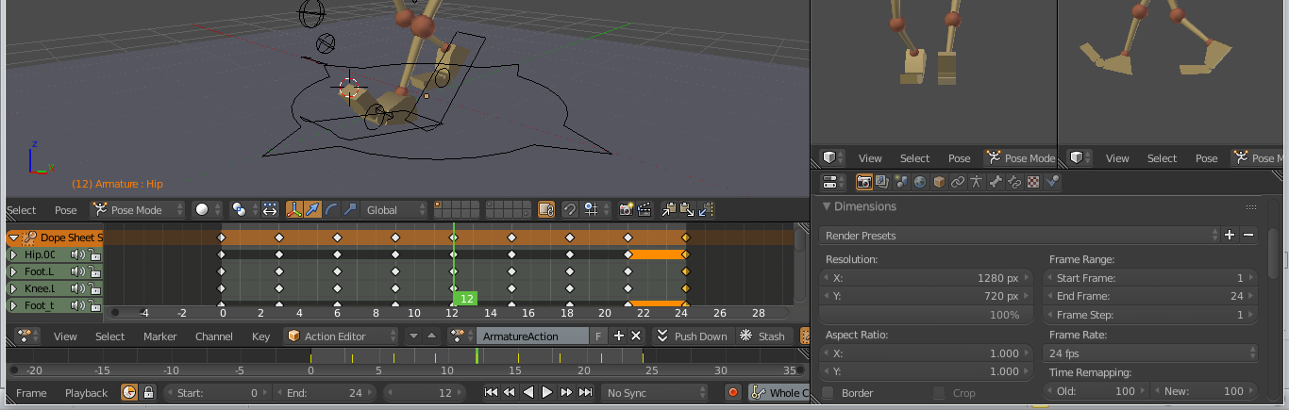

- Perlu di perhatikan gerakan bola naik turunya harus terlihat smooth, caranya yaitu dengan mengedit keyframe bagian tulang Hip menggunakan panel graph editor.

- Pertama kita cari kurva Location untuk menaik turunkan tulang Hip, setelah menemukan curva location untuk menaik turunkan hip kemudian sembunyikan curva selain curva tersebut agar memudahkan untuk mengedit keyframe, yaitu dengan cara menekan icon mata.

- Rapihkan curva tersebut sampai seperti di bawah ini.
- Untuk melihat hasil animasi dengan menekan shortcut Alt + A untuk play, dan tekan Alt + A untuk stop .

